**Логопед Зозуля И.М.**

**Рекомендации для родителей детей с заиканием**

**Заикание** — нарушение темпо-ритмической организации речи, обусловленное судорожным состоянием мышц речевого аппарата.

Причины возникновение заикания обусловливаются совокупностью [генетических](https://ru.wikipedia.org/wiki/%D0%93%D0%B5%D0%BD%D0%B5%D1%82%D0%B8%D0%BA%D0%B0" \o "Генетика) и [неврологических](https://ru.wikipedia.org/wiki/%D0%9D%D0%B5%D0%B2%D1%80%D0%BE%D0%BB%D0%BE%D0%B3%D0%B8%D1%8F" \o "Неврология) факторов. Заикание зачастую возникает после перенесенных инфекционных заболеваний и может быть сопутствующим диагнозом при заболеваниях центральной нервной системы, чаще всего [детский церебральный паралич](https://ru.wikipedia.org/wiki/%D0%94%D0%B5%D1%82%D1%81%D0%BA%D0%B8%D0%B9_%D1%86%D0%B5%D1%80%D0%B5%D0%B1%D1%80%D0%B0%D0%BB%D1%8C%D0%BD%D1%8B%D0%B9_%D0%BF%D0%B0%D1%80%D0%B0%D0%BB%D0%B8%D1%87" \o "Детский церебральный паралич) (ДЦП).

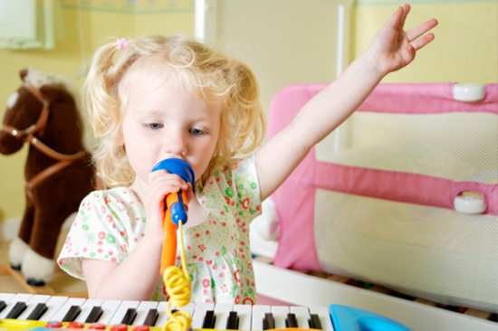При данной речевой патологии важно нормализовать состояние нервной системы ребенка. Поэтому родителям советуют водить детей на плавание, дельфинотерапию, на конные прогулки – все это благотворно влияет на эмоциональное состояние. Также одна из причин заикания – это неправильное речевое дыхание. Детям с заиканием рекомендуют занятия пением, которые формируют сильный и длительный выдох.

 Что могут сделать сами родители?

Чтобы ребенок преодолел заикание, только работы со специалистами не достаточно. Важно научиться взаимодействовать с ребенком конструктивно и создать спокойную, понимающую атмосферу в доме, а иначе труды специалистов пойдут насмарку.

При общении со своим ребенком старайтесь придерживаться  следующих правил:

* Соблюдайте режим дня, он помогает структурировать тревогу.
* Отводите на ночной сон ребенок не менее 8 часов.
* Привыкайте говорить с ребенком неторопливо, негромким, спокойным голосом. Выскажите те же пожелания воспитателям в детском саду.
* Избегайте повышенных тонов и тем более взрывных интонаций, резких жестов.
* Когда малыш вам что-то рассказывает, не подгоняйте его и не перебивайте.
* Чаще проявляйте ласку, поддерживайте ребенка тактильным контактом.
* Поменьше критикуйте, почаще хвалите даже самые маленькие успехи.

Необходимо спокойное речевое общение ребенка, важно не дать закрепиться дефекту. При этом не нарушать обычных занятий и игр. Эта мера рекомендуется, чтобы подавить подвижность ребенка и установить телесное и душевное спокойствие.

Важно чтобы ребенок не видел, что вы обеспокоены тем, как он говорит. Не произносите слова «заикание», «заика». Нельзя при нем рассказывать знакомым, соседям, друзьям о его недуге, в особенности, употребляя эти слова.

Когда ребенок находится в возбужденном состоянии и хочет что-то вам рассказать, отвлеките его, сказав, например: «Подожди, сейчас я вернусь и ты мне расскажешь».

Просмотр телевизора или видеофильма вообще лучше исключить или свести к минимуму. Например: раз в неделю смотреть дневную детскую передачу, заранее ее выбрав, не перевозбуждая малыша.

Не следует обрывать ребенка, если тот говорит плохо, заикаясь. Также, заставлять повторять снова, так как это заставляет лишний раз фиксировать внимание ребенка на его недостатке. Лучше задать вопрос или ответить на вопрос, который он задал, но в нужном темпе, спокойно, давая понять, чтобы и он сам так же сказал, как вы. Все дети, особенно дошкольники, обучаются по подражанию, чем и необходимо воспользоваться при устранении заикания. Необходимо на время коррекции заикания не приглашать гостей, которые быстро и нечетко говорят и не ходить самим в гости,

Поменьше читать страшных сказок. Лучше не читать на ночь. Не заставлять ребенка учить стихи.

Постарайтесь ограничить ребенка в употреблении кофе, какао, шоколада.

Надо исключить все, что мешает охранять покой ребенка, но делать это не путем резких запретов, а спокойно, осторожно.

Привлекайте ребёнка к спокойным домашним делам, зачастую девочки с удовольствием перебирают крупу, раскладывают пуговицы, занимаются [рукоделием](https://pandia.ru/text/category/rukodelie/" \o "Рукоделие), а мальчики возятся с рабочими инструментами.

Играть с ребенком в настольные игры, лепить, рисовать, читать ему знакомые книжки. Чем меньше ребенок разговаривает с заиканием, тем быстрее оно исчезнет, так как речь с запинками заменяется новой, спокойной, плавной речью, которую демонстрирует постоянно логопед и родители. На занятиях у логопеда родители обучаются навыкам правильной речи и стараются говорить с ребенком неторопливо, спокойно, не теряя выразительности.

С уважением относитесь к ребенку, внимательно слушайте его. Не перебивайте. Не стесняйтесь выражать свою любовь. Чаще улыбайтесь, хвалите ребенка.